附件

2010-2014年安徽省工程监理行业分析报告

2014年，安徽省监理行业实现了平稳发展的势头。截至2014年期末，全省监理企业历史登记总数为282家，去除资质过期、注销与合并等情况的企业数量，实际总数为264家，上报监理统计报表247家。根据已上报统计数据分析，我省监理企业2014年全年承揽合同额183.18亿元，其中工程监理合同额36.64亿元，比上年增长3.04%；工程项目管理与咨询服务合同额5.52亿元；其他业务合同额126.96亿元（其中化工石油行业120.67亿元，冶炼工程行业5.38亿元）；勘察设计、工程招标代理、工程造价咨询合同额共14.06亿元。全年实现营业收入共94.18亿元。我省监理行业从业人员2.9641万人，各类注册执业人员0.6158万人，其中注册监理工程师0.3983万人。综合安徽省工程监理企业近五年上报的统计报表数据，具体情况分析如下：
一、我省工程监理企业数量及主营业务构成情况
截至2014年期末，我省共有监理企业247家（上报数），比上年增加15家，监理企业总量增长6.5%。其中，综合资质企业3家，与历年持平；甲级资质企业77家，比上年增加18家，增长30.5%；乙级资质企业101家，比上年增加4家，增长4.1%；丙级资质企业64家，比上年减少8家，减少11.1%；事务所资质2家，比上年新增1家。
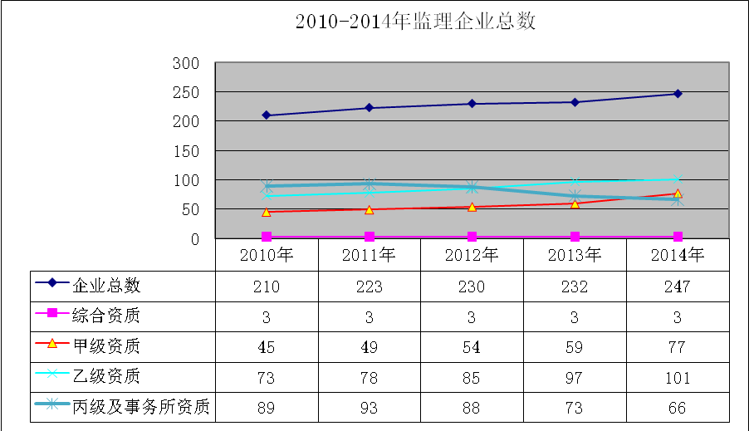
通过近五年我省监理企业资质占比情况，可以看出，我省甲级资质监理企业占监理企业总数的比例不断上升，而丙级资质企业的比例在下降。说明近年来，我省监理企业的整体资质水平在不断提高。
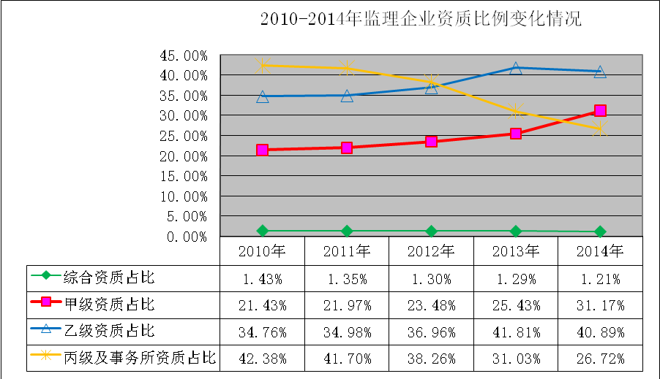
2014年我省监理企业中主营业务为房屋建筑工程监理的企业共214家，占企业总数的86.6%，是监理企业的主要构成部分，历年来亦是如此（2010年占87.1%、2011年占85.7%、2012年占84.8%、2013年占84.5%）。
通过主营专业数量及分布结构情况，反映出监理企业主营业务结构欠合理，业务领域覆盖面不全。我省监理企业的监理资质类别主要集中于房屋建筑工程，其他工程类别的专业监理资质很少，行业的资质构成明显不合理，监理企业层次不分明，大的不强，小的不专。主营监理业务范围过分集中在房屋建筑领域，水利水电、农林、铁路、港航、航空航天等领域空白。某些发展迅速的专业领域（如水利、铁路等）缺乏足够的监理队伍。
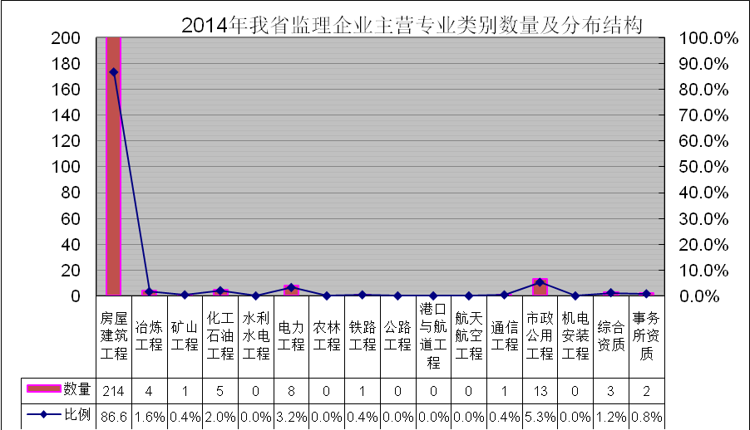
针对监理企业业务结构不合理、缺乏核心竞争力问题，建议监理企业根据自身实际制定正确的企业发展战略，大型骨干监理企业要转变经营管理理念、优化人才组合、创新管理工作、提高服务水平，尽快向综合型咨询服务企业转变，向社会提供全过程、全方位的项目管理咨询服务。中小型监理企业要发挥自身的某一方面优势，在做专、做精、做强上下功夫，逐步发展成为独具专业特色、规模适度、机制灵活、充满生机与活力的新型工程监理企业。
二、我省监理行业营业收入情况
（一）监理行业收入总体保持增长态势，但利税增长趋势缓慢
2014年，我省监理行业全年实现营业收入共94.18亿元，全年实现利润9.17亿元，全行业所得税总额达1.3亿元。
从历年我省监理行业的发展情况来看，全行业整体上实现稳定发展。营业收入、利润总额、所得税总额总体上延续稳定增长的势头，但利税的增长趋势未能和营业收入的增长保持同步，反映出监理行业营业收入的增长仍然主要依赖经营规模上的扩张，虽然营业收入增长趋势较快，但随着监理企业近年来经营生产成本的不断上升，监理行业整体的利税增长受到制约，企业的盈利能力较低。
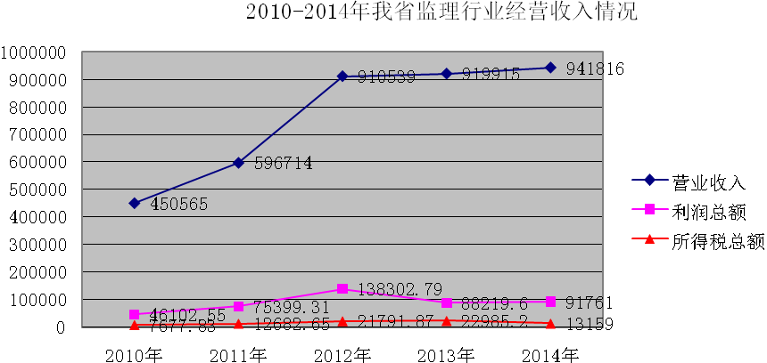
（二）监理企业人均监理收入实现了平稳增长，但工程监理版块人均收入仍然不高，相比之下项目管理及相关服务版块前景较好
2014年我省监理企业人均营业收入为31.77万元，较上年下降5.1%，工程监理版块人均收入为13.25万元，较上年上涨2.3%，项目管理及相关服务版块人均收入为74.11万元，较上年上涨131.8%。通过历年数据可以看出，监理行业人均收入实现了平稳增长，但工程监理版块和项目管理版块人均收入差距较大，反映出项目管理及相关服务等高端技术咨询服务前景较好，对提升监理行业的整体服务水平和改善工程监理行业的整体效益将会发挥十分重要的作用。
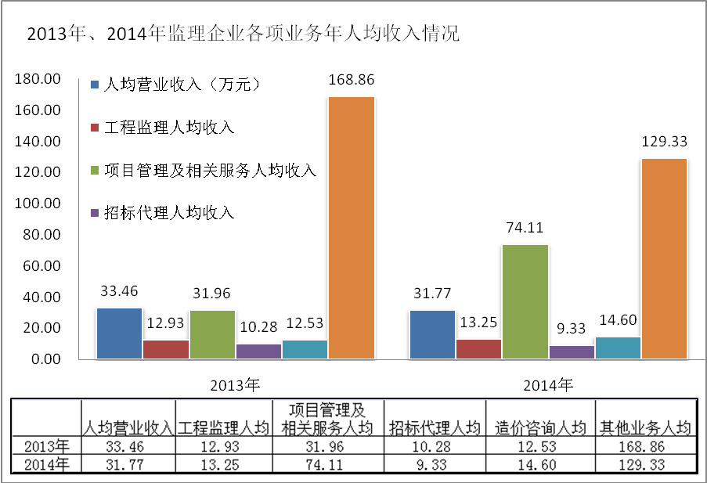
三、我省监理企业在境内、境外承揽项目数量情况
2014年，境内新开工工程监理项目9223个，与上年基本持平；境内在建工程监理项目12861个，比上年增加356个，增长2.85%；必须实行监理的项目11439个，其他实行监理的项目1422个，可见大部分项目属于必须实行监理的项目，所占比例达到88.9%（历年来所占比例均在85%以上）。
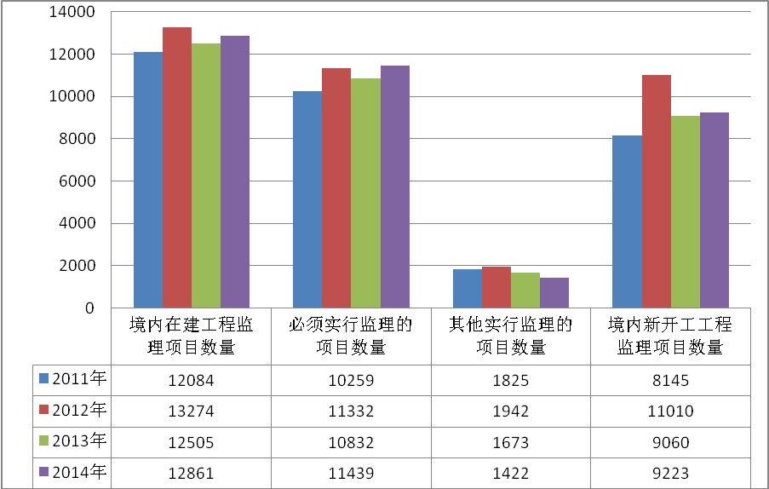
在境外开展业务的企业主要是主营业务为冶炼工程、化工石油工程、通信工程的企业，2014年在监项目数量31个，与上年基本持平。值得注意的是，尽管境外在监的项目数量近年基本持平，数量也较少，但境外监理收入却呈现增长趋势，今年较上年增长10.6%，反映了企业在境外承揽大型项目的情况较好，实现“走出去”战略有较好的前景。
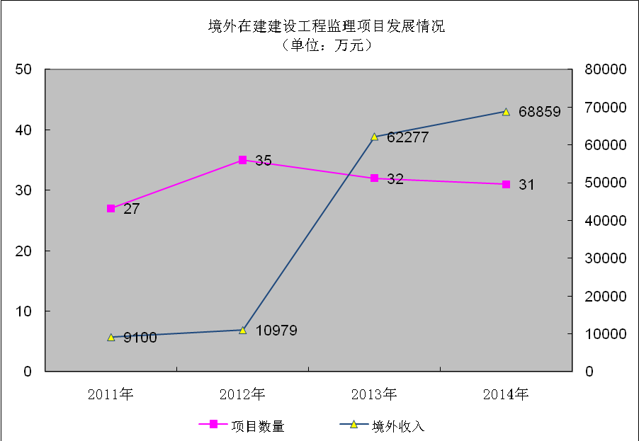
四、我省监理行业从业人员情况
（一）监理行业从业人员职称结构不合理
截至2014年末，我省监理行业从业人员为2.9641万人，较上年增加2151人，增长7.8%。其中，专业技术人员2.5318万人，占从业人员的85.4%；具有高级、中级、初级职称、初级职称以下的专业技术人员分别为0.45万人、1.01万人、0.81万人、0.26万人；高级、中级、初级及以下职称人数分别占专业技术人员的18.0%、39.9%、42.1%。可见看出，高级职称人数占比较低，监理行业缺乏高端人才、缺乏专家级人才；初级及以下职称人数占比过高，经验与阅历不足的人员常常难以胜任一线监理岗位需求；做为整个工程监理行业中坚力量的中级职称人员却占比不高。
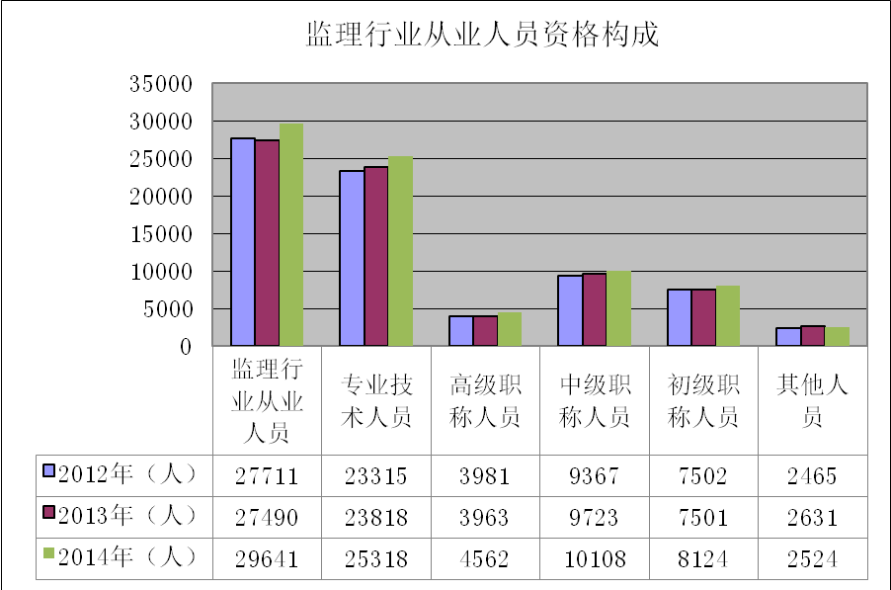
（二）人员构成变化与行业经营多元化趋势基本一致
2014年，监理企业中从事工程监理的人员为2.135万人，占企业从业人员总数的72.03%，占比较去年下降3%；从事工程招标代理、工程造价咨询、工程项目管理与咨询服务及其他从业的人员共为0.8291万人，所占比例分别为4.63%、5.64%、3.47%、14.23%，占比与去年相当。这一变化规律与企业业务多元化构成的趋势基本一致。
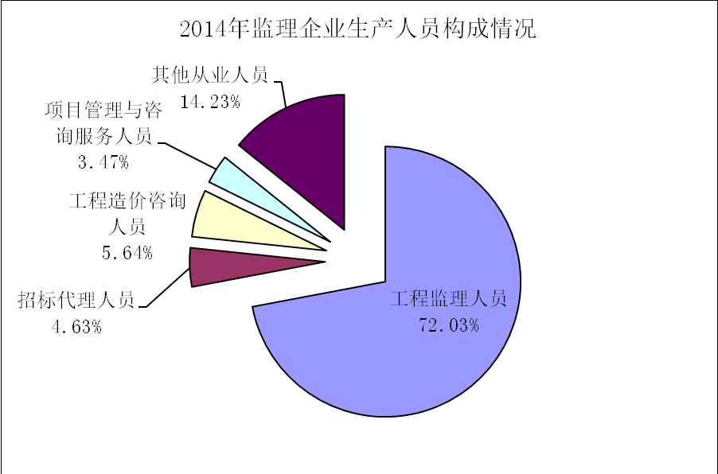
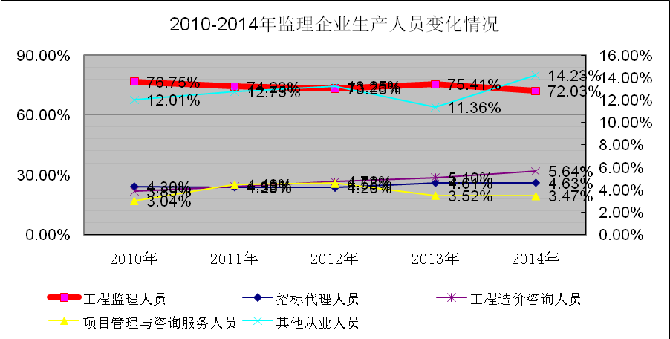
（三）注册监理工程师数量逐年增长，但相比建设规模，专业人员缺口仍较大
2014年底，我省拥有注册监理工程师3983人，比上年增加372人，较上年增长10.3%，占企业监理从业人员总数13.4%。
2010～2014年，我省监理企业从业人员、监理从业人员、注册监理工程师等人数均有所增长，但涨幅并不大。
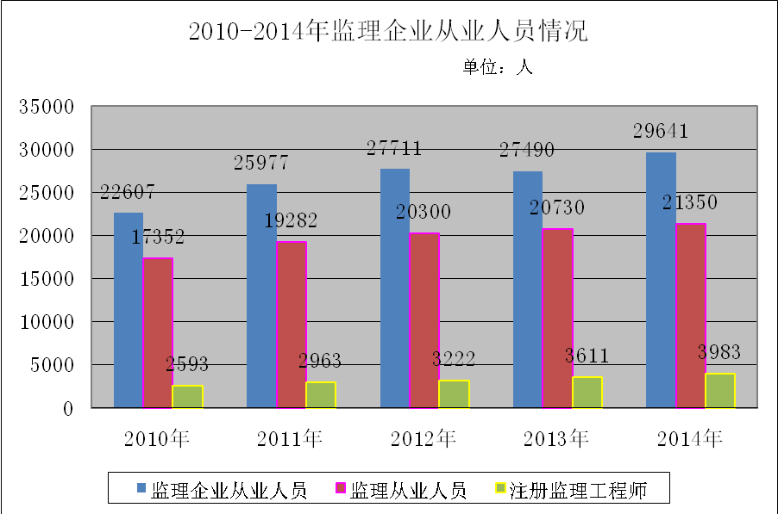
需要指出的是，尽管历年来监理专业技术人员和注册监理工程师数量持续增长，但远远不能满足当前建筑市场快速发展的需求，与建设规模相比，专业技术人员和注册监理工程师缺口较大，2014年我省在建项目数量约1.3万，而注册监理工程师数量只有不到0.4万，注册监理工程师数量不足问题非常突出。从建设工程现代化发展的趋势来看，今后市场需要越来越多的技术全面的复合型监理人才，而当前市场外部环境以及监理行业自身原因，监理行业很难吸引到优秀人才，一线监理队伍的整体素质与期望有差距。监理队伍目前的数量和素质的问题，显然不能满足当前以及今后的监理工作需求。如何保障和稳固监理队伍数量，如何全面提升监理队伍素质，一直是实现监理行业可持续发展的核心任务。

